Информация к проекту решения по заявлению:
1.8. ООО «СЗ «АВРОРА»
Земельный участок: кадастровый номер 54:35:052360:17;
местоположение: Новосибирская область, г Новосибирск, ул. Ватутина;
Кировский район
площадь 20451 кв.м.; (планшет 2070,2131);
Зонирование: Зона делового, общественного и коммерческого назначения (ОД-1), подзона делового, общественного и коммерческого назначения с объектами различной плотности жилой застройки (ОД-1.1);
Заявленные требования: в части:
уменьшения предельного минимального количества машино-мест для стоянок индивидуальных транспортных средств в границах земельного участка с 579 машино-мест до 78 машино-мест;
уменьшения минимального отступа от границ земельного участка, за пределами которого запрещено строительство зданий, строений, сооружений, с 3 м до 0 м с северной и западной сторон в габаритах объекта капитального строительства.
Обоснование согласно заявлению: в связи с тем, что инженерно-геологические характеристики земельного участка являются неблагоприятными для застройки
Планируется: строительство объекта «Многоквартирные многоэтажные жилые дома с объектами обслуживания жилой застройки во встроенных помещениях по ул. Ватутина в Кировском районе»
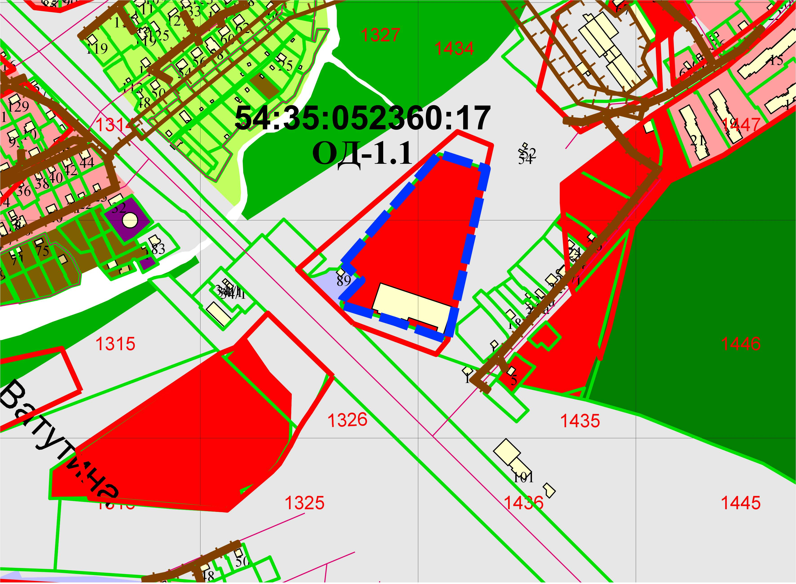
0м
0м

